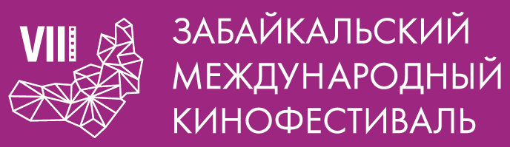

Торжественная церемония открытия VIII ЗМКФ

30 мая 2019 года в Забайкальской краевой филармонии состоится торжественная церемония открытия VIII Забайкальского международного кинофестиваля.

Жители города встретятся со звездными участниками главного культурного события в жизни Края, а также познакомятся с его насыщенной конкурсной и творческой программой.

Традиционно по дорожке цвета багульника – фирменного цвета кинофестиваля – пройдут актёры театра и кино, режиссёры, деятели кинематографа. Среди звездных гостей предварительно ожидаются Елена Ксенофонтова, Екатерина Гусева, Андрей Руденский, Марина Яковлева, Максим Аверин, Анна Якунина, Алена Бабенко, Игорь Ливанов, Аглая Шиловская, Сергей Никоненко, а также председатель жюри VIII ЗМКФ Дмитрий Астрахан.

Гостей и участников кинофестиваля встретят представители администрации Забайкальского Края, Председатель Правления Ассоциации «Забайкальское Землячество» Виктор Шкулёв, Президент ЗМКФ, народный артист РСФСР Александр Михайлов.

Церемония открытия с использованием технологий мультимедиа и средств компьютерной графики, 3D-видеомэппинга и масштабных декораций, музыкальные постановки, хореографические номера с участием артистов цирка, выступления актеров театра и кино подарят гостям незабываемые эмоции и новые впечатления.

Фильмом открытия, который будет показан сразу после церемонии, станет картина режиссера Евгения Шелякина «Вечная жизнь Александра Христофорова» (Россия, 2018 год).

Это ироничная комедия о смысле жизни и любви, фильм хорошего настроения с блистательным актерским составом. В фильме снялись Алексей Гуськов, Тимофей Трибунцев, Оксана Фандера и другие. Актер театра и кино, Народный артист Российской Федерации Алексей Гуськов заявлен в качестве гостя ЗМКФ, он и представит картину «Вечная жизнь Александра Христофорова» забайкальскому зрителю.

Подробнее о фестивале: http://www.zmkf.ru/.

Организатор кинофестиваля – Ассоциация инициативных граждан по содействию сохранения и развития этнографической культуры Сибири «Забайкальское Землячество». Кинофестиваль проводится при поддержке Губернатора, Правительства и Министерства Культуры Забайкальского Края.

Президент кинофестиваля – народный артист РСФСР Александр Михайлов.

Генеральный спонсор кинофестиваля – ПАО «ГМК «Норильский никель»

Ведущий информационный партнёр – «ИнтерМедиаГруп»

Официальный спонсор кинофестиваля – «Сибирская угольная энергетическая компания»

Официальный спонсор кинофестиваля – АО «Атомредметзолото»

Официальный перевозчик кинофестиваля – S7 AIRLINES

Спонсор кинофестиваля – Байкальская Горная компания

Спонсор кинофестиваля – сеть супермаркетов «Дочки & Сыночки»

